视频转换器策划书

目标
方便轻松快捷的转换视频

市场状况

目前视频转换市场比较活跃。主要原因为视频文件格式比较繁杂，视频编码数量太多，视频转换的专业性又要求太强，同时视频播放的载体很多又没有按照国际标准去实现相应的播放器，故导致普通用户在做视频转换的时候问题不断，所以需要转换器这个产品。

用户定位

主要是普通用户希望某些视频能在视频载体上进行播放，或对视频部分进行裁剪。
举例为：用户希望视频能在自己的手机，psp，ipod，mp4等移动载体上播放，并且要求稳定和效果。同时用户可能希望将视频转换为直接可以在互联网上播放的动画格式，典型的有flash文件，既我们经常看到的网络视频，再或者GIF，早起的动画格式。

还有一些情况是，用户希望把视频中的某些时间段的视频抽取出来，譬如把电话中搞笑的部分单独保存为一个视频等。

其他情况包含：直接将光盘上的DVD转成RMVB。或者将视频转换并直接刻录到VCD或者DVD上。

竞争对手及可行性
目前市面上的该类软件比较多，这就证明了一个问题，这块的市场很大。但在另一个方面说，比较具有竞争力的就是http://www.xilisoft.com.cn/video-converter.html

其实所有的内核都基本一样，只是内核参数比较复杂，所以界面的制作比较困难，同时很多竞争对手比较业余，这给了我们很大的空间。

软件组成
主要有主界面，输出设置界面组成

主界面为添加文件：

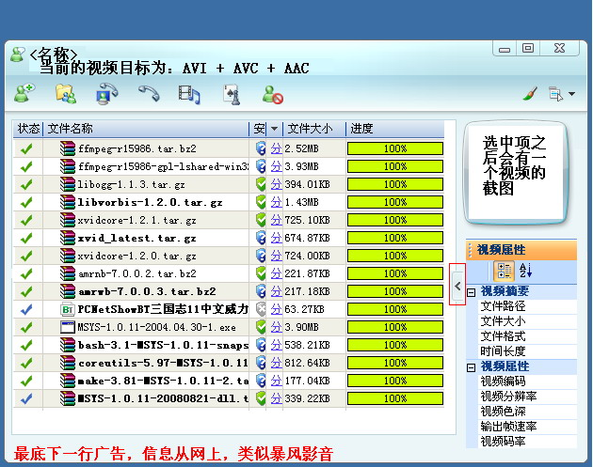

输出设置界面为用户设置目标：

